**Szélsőérték problémák elemi megoldása  
II. rész  
Geometriai szélsőértékek**

Tuzson Zoltán, Székelyudvarhely

Ebben a részben geometriai problémák szélsőértékeinek a megállapításával foglalkozunk, a síkgeometriai vizsgálatokat részesítve előnybe. Ezúttal is csak elemi módszerekkel bizonyítunk, mellőzve a felsőbb matematikai fogalmakat, ismereteket, számolásokat.

1. 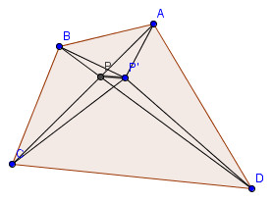**példa**: Az ABCD konvex négyszög belsejében keressük meg azt a P pontot, amelyre a PA+PB+PC+PD összeg minimális.

**Megoldás**: Igazolni fogjuk, hogy a szóban forgó P pont éppen az AC és BD átlók metszéspontja lesz. Feltételezzük az ellenkezőjét vagyis, hogy az átlók metszéspontján kívül létezik olyan P’ pont amelyre P’A+P’B+P’C+P’D < PA+PB+PC+PD. A háromszög egyenlőtlensége alapján felírható, hogy  
P’A+ P’C > AC = PA+ PC és P’B+ P’D> BD= PB+ PD és ezek összegzéséből adódik, hogy P’A+P’B+P’C+P’D> >PA+PB+PC+PD és ez ellentmondás.

1. 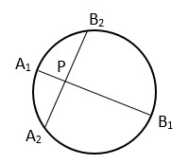**példa**: Adott körlemeznek egy tetszés szerinti pontjában rajzoljuk meg a legnagyobb és a legkisebb húrt!

**Megoldás**: Legyen P a körlemez egy adott pontja. Nyílván való, hogy ezen át húzott leghosszabb húr éppen az átmérő lesz, legyen ez A1B1 . Legyen most A2B2 egy másik húr, amelyik áthalad a P ponton. A pontnak a körre vonatkozó hatványa szerint ellenben  .

De a számtani és mértani közepek egyenlőtlensége alapján felírható, hogy , egyenlőség akkor áll fenn, ha

 de ez csak akkor igaz, ha az  húr merőleges az  húrra.

1. 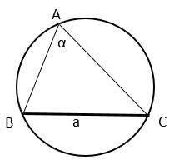**példa**: Azon háromszögek közül, amelyek egyik szöge , a vele szemközti oldala a, szerkesszük meg a legnagyobb kerületűt!

**Megoldás**: Tehát a szóban forgó ABC háromszög A szöge nagyságú, és BC oldala a nagyságú, adott szakasz. Ezek szerint az A pont egy olyan körön változik, amelyben a BC egy húr, és az A csúcs a körön van,  nagyságú kerületi szög. A szinusz tétel alapján

 . Mivel állandó, ezért az R is állandó. Továbbá  ahonnan kapjuk, hogy



Egyenlőség csak akkor áll fenn, ha  vagyis az ABC háromszög egyenlő szárú.

1. **példa**: Egy téglalap oldalai 12cm illetve 9cm hosszúak. Bizonyítsuk be, hogy a téglalapba írható négyszögek kerülete legalább 30cm!

**Megoldás:** A téglalapba egy tetszőleges MNPQ négyszöget írunk. Vegyük észre, hogy ez egyre kisebb méretű, ahogy két oldala a négyzet egyik átlója felé közeledik. Ezen közeledéskor (lásd az ábrát) az MNPQ négyszög két oldala a 0 felé közeledik, másik kettő pedig a téglalap átlója felé tart. Végső 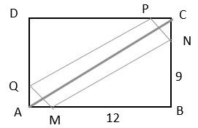állapotban megkapjuk a degenerált négyszöget, amelyiknek két oldala az MQ és NP éppen 0-val egyenlő, az MN és PQ oldalai pedig a téglalap átlójával, ami éppen 15 cm. Ezek szerint a minimális kerület 2×15=30 cm.

A téglalapba egy tetszőleges MNPQ négyszöget írunk. Vegyük észre, hogy ez egyre kisebb méretű, ahogy két oldala a négyzet egyik átlója felé közeledik. Ezen közeledéskor (lásd az ábrát) az MNPQ négyszög két oldala a 0 felé közeledik, másik kettő pedig a téglalap átlója felé tart. Végső állapotban megkapjuk a degenerált négyszöget, amelyiknek két oldala az MQ és NP éppen 0-val egyenlő, az MN és PQ oldalai pedig a téglalap átlójával, ami éppen 15 cm. Ezek szerint a minimális kerület 2×15=30 cm.

1. **példa**: 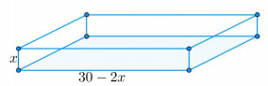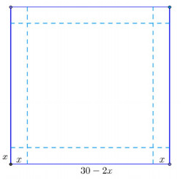Egy 30 cm oldalú négyzet négy sarkából vágjunk le négy egybevágó négyzetet úgy, hogy a lap négy szélének a felhajtásával a lehető legnagyobb térfogatú dobozt kapjunk! Adjuk meg ennek a térfogatát!

**Megoldás**: Jelöljük x-el a levágandó kis négyzet oldalának a hosszát. A doboz méretei a mellékelt ábrán láthatók. Ennek a térfogata  ahol *0< x< 15*. Ekkor felírható, hogy , és mivel  , ezért az egyenlőtlenség alapján . Így hát  és egyenlőség csak  esetben áll fenn.

1. **példa**: Adott egy *e* egyenes és egyik az egyik oldalán két különböző pont, A és B. Szerkesszük meg az e egyenesen azt a P pontot, mely esetén az APB törött vonal hossza minimális. (**Héron problémája, vagy tükrözési elv**)

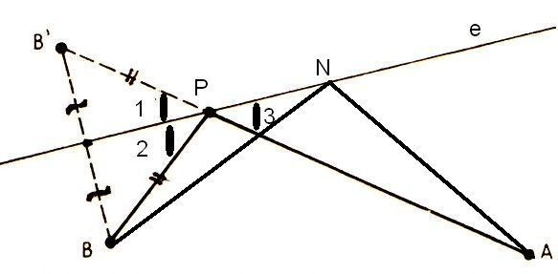**Megoldás**: Bebizonyítsuk, hogy azon P pontra minimális az összeg, amelyre 

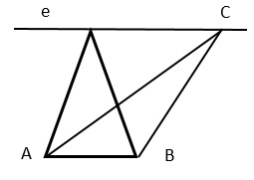A B pontot tükrözve az e egyenesre, a B' pontot kapjuk, amire igaz, hogy AP+ PB= AP+ PB′, így az   
AP+ PB′ minimuma pedig úgy áll elő, hogy P rajta van AB'-n amikor is . Másfelől, ha N az e egyenesnek a P ponttól különböző pontja, akkor megmutatjuk, hogy NA+NB> PA+PB. valóban, mivel NA= NA’ és AP=AP’, a fenti reláció A’N+NB>A’B-vel egyenértékű, ez pedig a háromszög egyenlőtlensége alapján igaz.

1. **példa**: Bizonyítsuk be, hogy az egyenlő alapú, és egyenlő területű háromszögek közül az egyenlő szárúnak a legkisebb a kerülete.

**Megoldás:** Legyen az A és B pont a két rögzített pont.Mivel az ABC háromszög területe állandó, ezért a C csúcs egy olyan e egyenesen mozog, amelyik párhuzamos az AB egyenessel. Ha a CA+CB összeg minimális, akkor a tükrözési elv szerint  , ez pedig csak CA=CB esetben lehet igaz.

1. 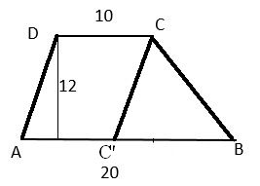példa: Legalább mekkora annak a trapéznak a kerülete, amelynek alapjai 10 cm és 20 cm hosszúak, magassága pedig 12 cm?

**Megoldás**: A mellékelt ábra jelöléseit és számadatait használva, a trapéz kerülete helyett elegendő megkeresni a   
DA + CB szakaszösszeg legkisebb értékét. Ebből a célból csúsztassuk el párhuzamosan a trapéz DA szárát a CC’ helyzetbe. Ekkor tehát a BCC’ töröttvonal minimumát kell megállapítani. vegyük észre, hogy ezúttal is alkalmazható a tükrözési elv, miszerint a BC+CC’ összeg akkor lesz minimális, ha CB= CC’. Ekkor kiszámolva Pitagorasz tétellel a trapéz szárát azt kapjuk, hogy BC=AD= 13 cm. Így hát a trapéz legkisebb trapézkerület 56 cm×cm.

1. **példa**: Határozzuk meg az  függvény minimum helyét!

**Megoldás**:A függvény így is felírható: . Tekintsük a következő pontokat: M(x,0); A(4,-5); B(1,-6). Vegyük észre, hogy , ahol M(x,0) az Ox tengely egy változó pontja. Tehát ennek az összegnek a minimumát kell meghatározni. A tükrözési elv szerint ez az összeg akkor minimális, ha MA=MB, vagyis ahonnan adódik, ami éppen a keresett minimumhely.

1. **példa**: Mennyi az  függvény minimua, ha .

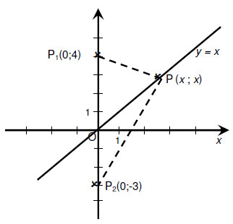**Megoldás**: Az adott függvény még így is felírható:

 . Ez nem más, mint az  egyenletű egyenesen elhelyezkedő  pontnak a távolságainak az összege a  és  pontoktól vagyis . Minimizálni ezt az értéket azt jelenti, hogy megkeresni az y=x egyenesen a P pontnak azon helyzetét, amelyre a összeg a lehető leg kisebb. Belátható, hogy ez akkor a leg kisebb, ha P éppen egybeesik az O origóval, tehát

1. 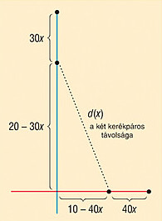**példa**: Két, egymásra merőleges úton a kereszteződés felé egyenletes sebességgel halad két kerékpáros. Egyszerre indultak, az egyik 30 km/h sebességgel 20 km távolságból, a másik 40 km/h sebességgel 10 km távolságból. Mikor és hol lesznek egymáshoz a legközelebb?

**Megoldás:** Legyen a keresett idő órában mérve *x*. Ekkor az egyik úton haladó kerékpáros 30*x* km-t tett meg, míg a másik kerékpáros által megtett út hossza 40*x* km lesz. A két kerékpáros aktuális távolságát Pitagorasz tételének alkalmazásával számolhatjuk: . Legyen . A függvénynek nél lesz minimuma, az az a két kerékpáros  óra = 24 perc múlva lesz a legközelebb egymáshoz. Ez a minimális távolság  km lesz. Ekkor a 40 km/h sebességgel haladó kerékpáros már áthaladt a kereszteződésen.

1. **példa**: Adott az *ABC* háromszög és síkjában az *e* egyenes. Keressük az *e* egyenes azon P pontját, amelyre  minimális!

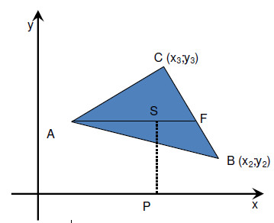**Megoldás**: Helyezzük az ábrát koordináta rendszerbe! Speciálisan az *e* egyenes legyen az *x* tengely! A keresett *P* koordinátái: *P**x*;0 Írjuk fel koordinátákkal a szóban forgó távolságok négyzetösszegét:  . Az f függvénynek minimuma van, és ezt a minimumot az  értékre veszi fel, melyből látható, hogy a keresett *P* pont nem más, mint az *ABC* háromszög *S* súlypontjának az *e*-re bocsátott merőleges vetülete.

1. **példa**: Keressük meg az  kifejezés szélsőértékeit, ha !

**Megoldás**: Tekintsük a 3 és 4 oldalhosszú téglalapot. Annak oldalain vegyük fel az x és 3-x valamint y és 4-y távolságokat, amint a mellékelt ábra mutatja. Ekkor lássuk be, hogy 

hiszen az ABC töröttvonal mindig hosszabb vagy egyenlő az AC szakasszal.

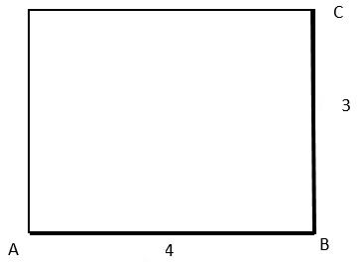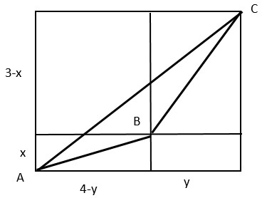

Másfelől figyeljük meg, hogy az ABC töröttvonal akkor lesz a leghosszabb, ha a B csúcs lekerül a téglalap jobb alsó sarkába (lásd a második ábrát). Ezért .

1. **példa:** Ha A, B, C egy háromszög szögei, akkor mennyi a  szorzat maximuma?

**Megoldás**: Összeggé alakítva az első szorzatot rendre felírható, hogy: . Továbbá a számtani és mértani közepek egyenlőtlensége alapján , tehát  és egyenlőség csak az  esetben áll fenn.

1. **példa**: Melyik hegyesszögű ABC háromszögre a legkisebb az  szorzat értéke?

**Megoldás**: A számtani és mértani közepek egyenlőtlensége alapján felírható, hogy , de , ezért azonnal kapjuk, hogy , egyenlőség esetben áll fenn.

1. **példa**: Adott kör köré írható háromszögek közül melyiknek a legkisebb a területe?

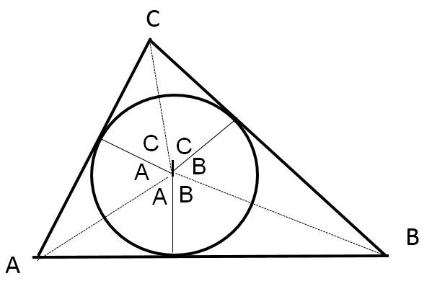**Megoldás**: Az általánosság csorbítása nélkül feltételezhető, hogy az adott kör sugara egységnyi. Ekkor, a mellékelt ábra jelöléseivel felírható, hogy: , ,

. Ekkor az ABC háromszög területe egyenlő:

 és már láttuk, hogy . Egyenlőség az esetben, vagyis egyenlő oldalú háromszögben áll fenn.

1. **példa**: A T területű általános ABC háromszögbe egy  háromszöget írunk. Mennyi ennek a háromszög területnek a maximuma?

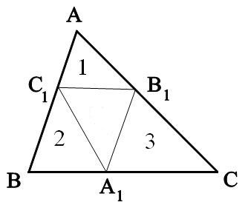**Megoldás**: A mellékelt ábra jelöléseit használva igazoljuk, hogy ha *BA*1*=pA*1*C*, *CB*1*=qB*1*A*, *CC’= rC’A*, akkor igaz, hogy

 Valóban, felírható, hogy

=  (*) ahol T=T=ABC). Továbbá

.Teljesen hasonlóan kapjuk, hogy . Ezeket behelyettesítve az (1) összefüggésbe, a műveletek elvégzése után éppen a jelzett összefüggés adódik.

De  , ezért , hiszen , így hát  Egyenlőség p= q= r= 1 esetben áll fenn, amikor az

pontok éppen oldalfelező pontok.

1. **példa**: Az ABCD konvex négyszög AB, BC, CD, DA oldalain felvesszük rendre az A1, B1, C1, D1 pontokat úgy, hogy . Ha azABCD négyszög területe állandó, és az  négyszög területe T, határozzuk meg a T legkisebb értékét!

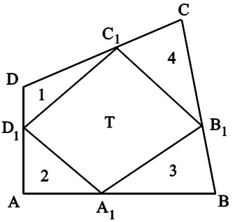**Megoldás**:  így

. Teljesen hasonlóan 

Továbbá  és

. Egyenlőség k=1 esetben áll fenn, amikor is A1, B1, C1, D1 oldalfelező pontok, és  paralelogramma.

A következő részben különböző elemi függvények szélsőértékét fogjuk meghatározni elemi módszerekkel.

|  |
| --- |
|  |